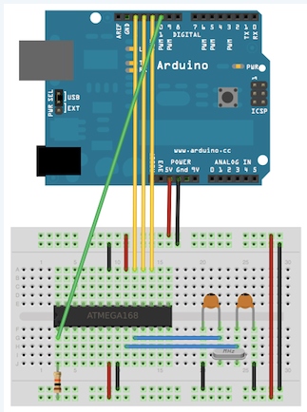

Stworzyć układ jak na obrazku. Rezystor 330, kwarc 16000, kondki 22pF. Na płytce czysta Atmega328, z Arduino nie wyciągać Atmegi, Atmega na Arduino musi być działająca.

1. Wgrać na Arduino program „ArduinoISP” – Plik/przykłady/ArduinoISP
2. Zmienić programator – narzędzia/programator/Arduino as ISP

**Ważne:** MA być „Arduino as ISP”, nie ArduinoISP itp.

1. Wybrać odpowiedni typ płytki: narzędzia/płytka/Arduino/Genuino Uno

Musi być coś z Arduino uno

1. Wgranie bootloadera – narzędzia/ wgraj bootloader